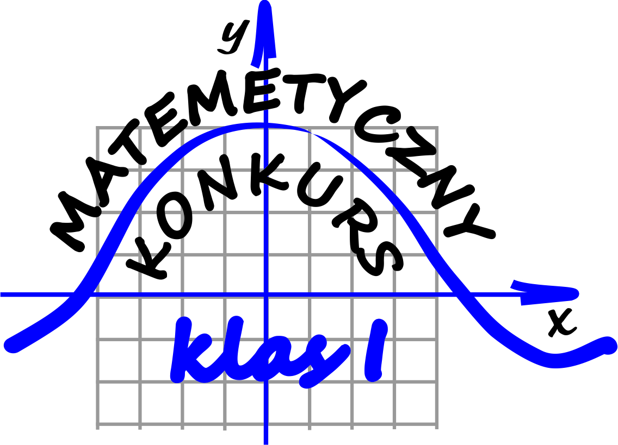Seria pierwsza

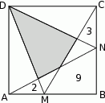Zadanie 1
Dany jest kwadrat $ABCD$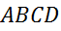. Odcinki poprowadzone z punktów $M i N$ do jego wierzchołków dzielą go na osiem części. Na rysunku zaznaczono pola trzech z nich. Jakie jest pole zacieniowanej części?

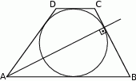Zadanie 2
W trapez $ABCD$ gdzie $AB∥CD,$
$\left|AB\right|>\left|CD\right|$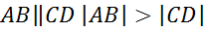, wpisano okrąg (patrz rysunek). Dwusieczna kąta ostrego przy wierzchołku $A$ jest prostopadła do ramienia $BC.$ 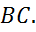
- Wykaż, że dwusieczna kąta przy wierzchołku $D$ jest równoległa do ramienia $BC.$
- Oblicz $\left|BC\right|:\left|DC\right|.$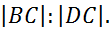
Zadanie 3
Wyznacz wszystkie liczby całkowite $n$, dla których liczby: $a=\frac{3n-1}{n+3}$, $b=\frac{n+8}{n-2}$, $c=\frac{6n-18}{n^{2}-9}$
są liczbą całkowitą.
Zadanie 4
Obwód trójkąta $ABC$ jest równy 8. Oblicz obwód trójkąta $KLM$ o wierzchołkach będących środkami środkowych trójkąta $ABC$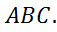.
Uwaga: środkowa trójkąta to odcinek łączący wierzchołek trójkąta ze środkiem przeciwległego boku.
Zadanie 5
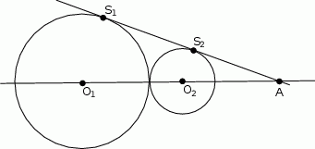Dane są 2 koła styczne zewnętrznie o promieniach 12 i 3 oraz o środkach $O_{1} i O_{2}.$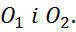 Do tych kół poprowadzono wspólną styczną, która jest styczna do tych okręgów w punktach $S_{1} i S_{2}$ odpowiednio $\left(S_{1}≠S_{2}\right).$ Oblicz pole trójkąta $A{O_{1}S}_{1}$, gdzie $A$ jest punktem przecięcia się prostych $S_{1}S_{2}$ i 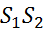$O_{1}O_{2}.$
Uwagi:
- za bezbłędne rozwiązanie każdego z zadań można uzyskać 5 punktów,
- każde zadanie musi być rozwiązane na oddzielnej kartce formatu A4,
- aby wziąć udział w konkursie należy rozwiązać choć jedno zadanie,
- rozwiązania zadań każdy składa u swego nauczyciela matematyki,
- termin oddawania zadań pierwszej serii mija 20.10.2017. r.

